**Развивающая предметно – пространственная среда в группе «Сказка» МАОУ Лицей №6 « Перспектива» (СПДО «Ньютошка»)**

Развивающая предметно-пространственная среда группы «Сказка» является частью целостной образовательной среды дошкольной организации, обладает свойствами открытой системы и выполняет образовательную, развивающую, воспитывающую, стимулирующую функции.

В группе имеются центры развития:

**Центр природы и экспериментирования**

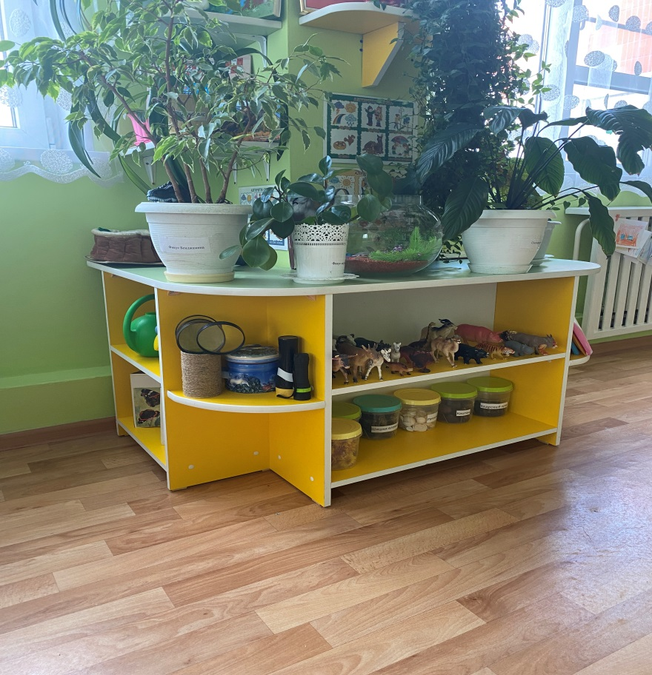

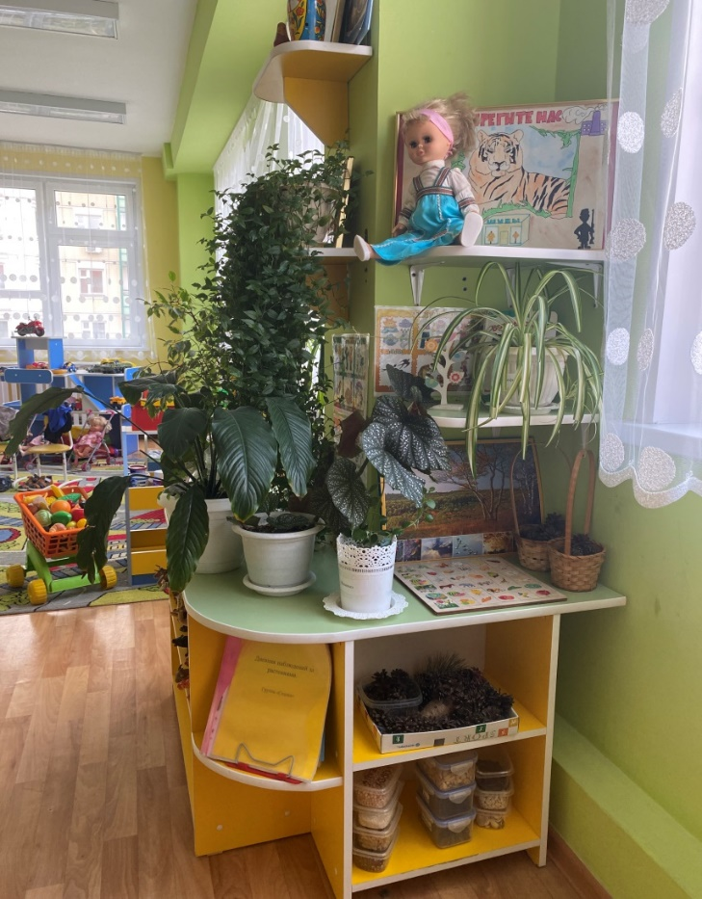

В центре природы и эксперементирования имеется все необходимое для развития и формирования познавательной активности.

- комнатные растения;

- материалы для развития трудовых навыков;

- материал для проведения элементарных опытов;

- обучающие и **дидактические игры по экологии;**

- природный и бросовый материал, муляжи;

- литература и материалы для опытнической работы

- аудио материал на природоведческую тематику.

Материалы пополняются по мере необходимости и развития познавательно-экспериментальной деятельности, а также по желанию детей (если эти материалы нужны им для ознакомления или исследования свойств

**Центр книги**

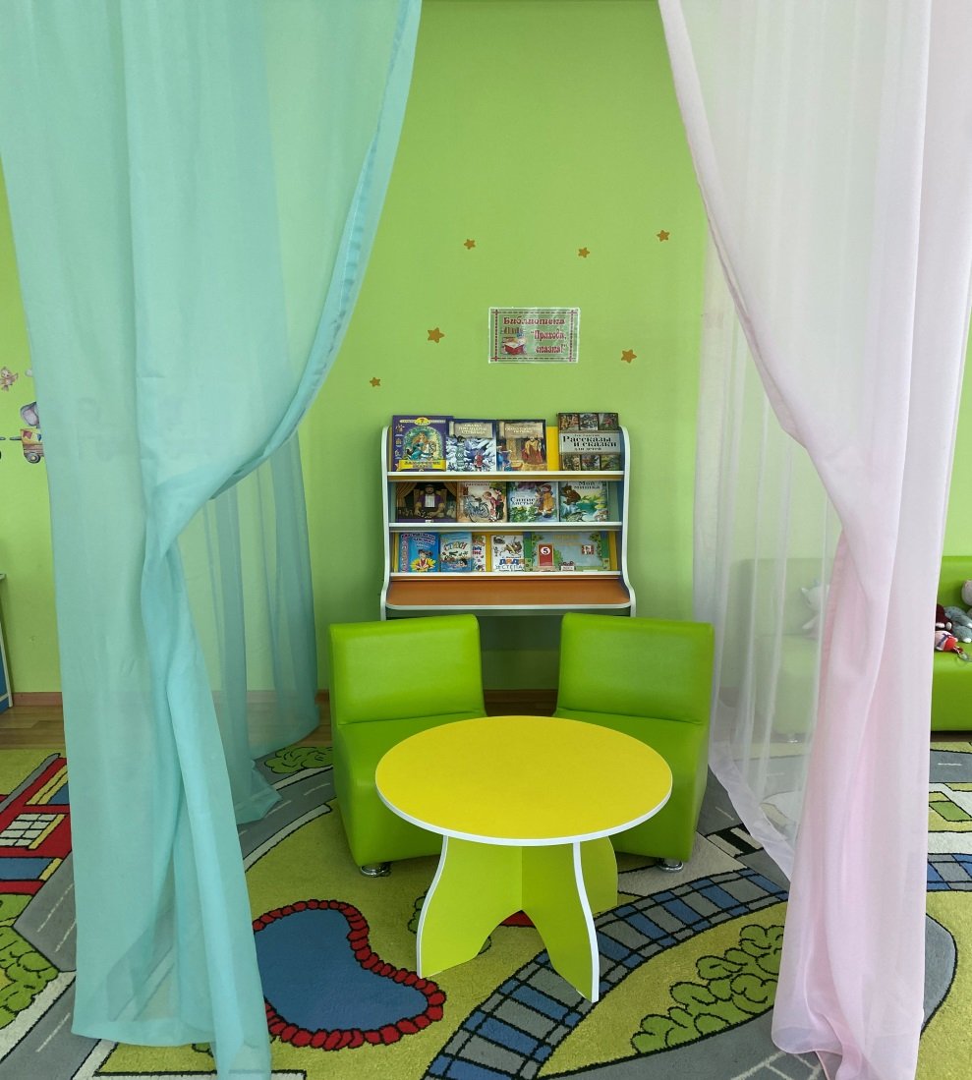

В центре книги дети могут посмотреть любую понравившуюся иллюстрацию или книгу, а заодно и уединиться, т.к. при рассматривании иллюстраций и чтения воспитанники любят именно такие условия.

**Центр творчества**

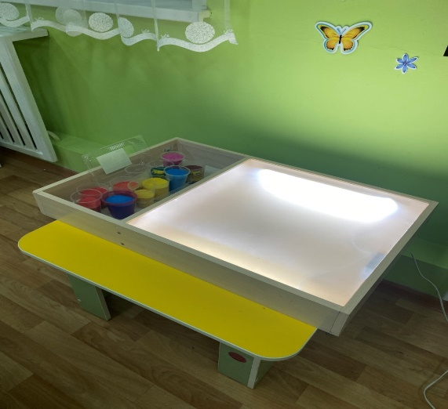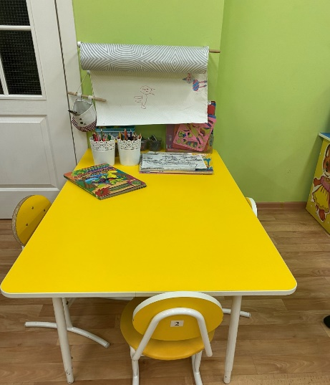

Для развития детского творчества в изобразительной деятельности (рисовании, аппликации, лепке) имеются все необходимые материалы:

-трафареты, мозаика, штриховки, раскраски,

- наглядный материал и пособия для народно- прикладного искусства.

- образцы ,

- дидактические игры на развитие мелкой моторики и сенсорного восприятия. («Чудо-узоры», «Обведи по контуру» и др.)

- Материал для нетрадиционных техник (рисования, аппликации, пластилинографии, оригами).

Материал находится в свободном доступе, дети самостоятельно выбирают материалы, образцы. Творческими работами любят украшать группу и делают это постоянно.

**Центр конструирования** или зона конструктивно-модельной деятельности являются важной частью развивающей среды группы.

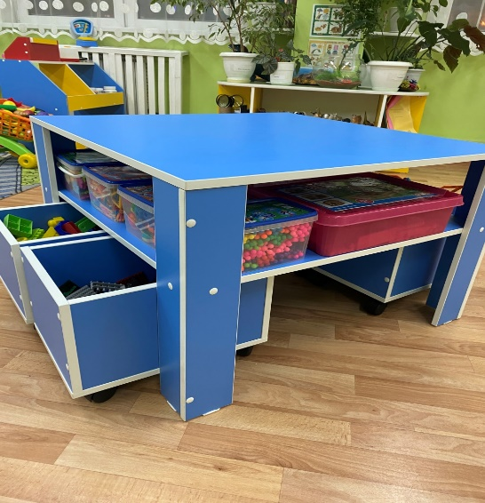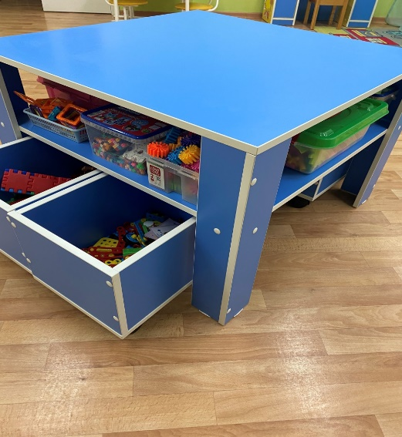

**Этот центр постоянно привлекает детей. Сменяемость материала, его усложнение ведет к развитию конструктивных способностей и умению моделировать.**

**Центр физической культуры**

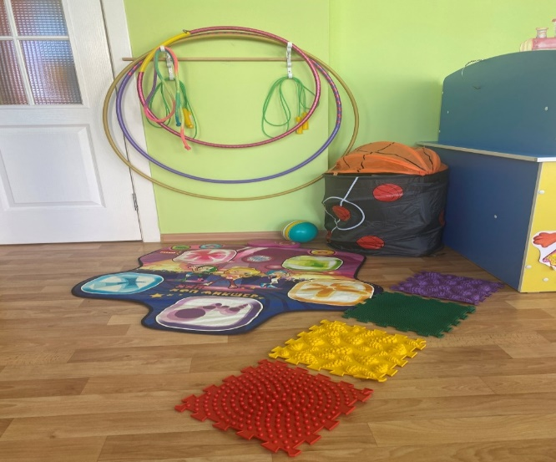

Материалы в нем способствуют полноценному и всестороннему развитию двигательной активности у детей, которая оказывает огромное влияние на состояние здоровья и физическое развитие ребенка. В центре имеются:

- мячи

- обручи

- скакалки

-пособия для метания, игры на тренировку зрения, Су-джок

- массажные коврики

- «звучащий» коврик, мягкие модули

- атрибуты для подвижных игр и др.

**Центр науки и математики**

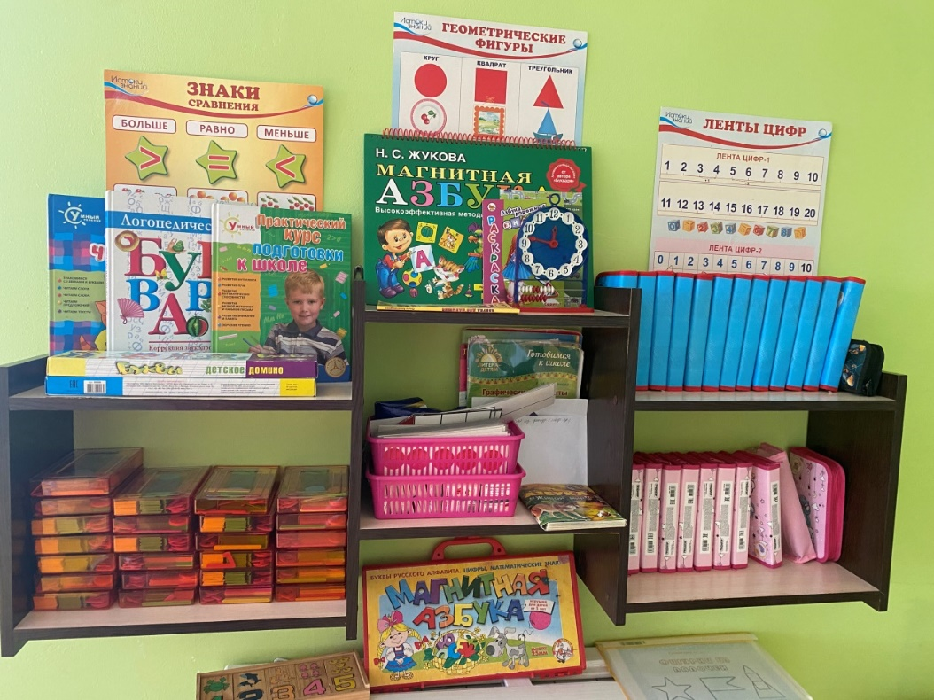

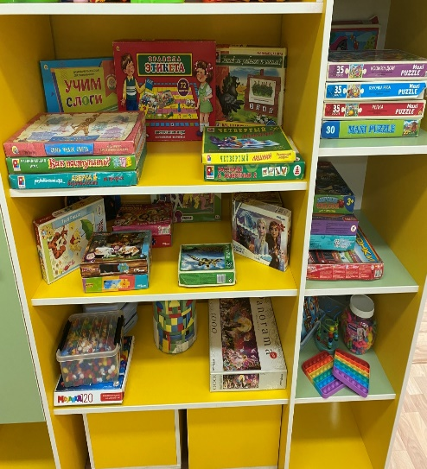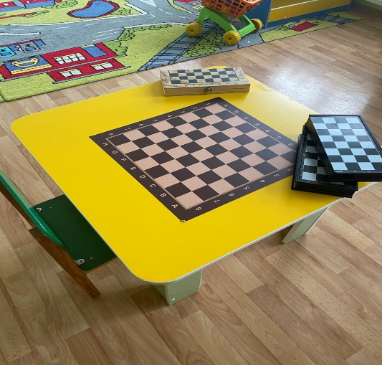

**В центре науки и математики имеется:**

**-раздаточный счётный материал**;

**-дидактические игры**;

-настольно-печатные игры;

- познавательный материал.

После занятий мы помещаем наглядный и раздаточный материал в этот центр, и дети закрепляют знания, полученные на занятиях по ознакомлению с окружающим и математическому развитию.

**Центры для сюжетно-ролевых и театрализованных игр**

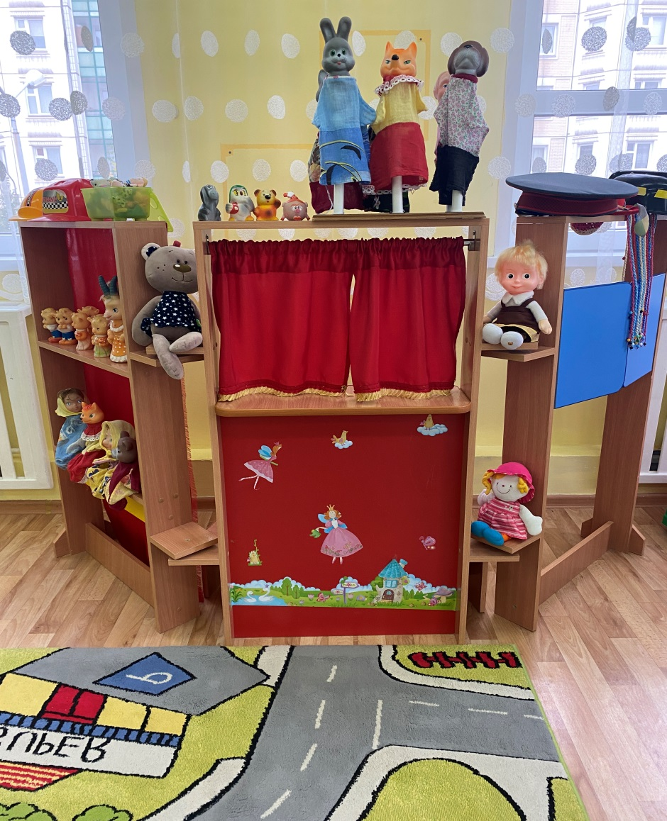

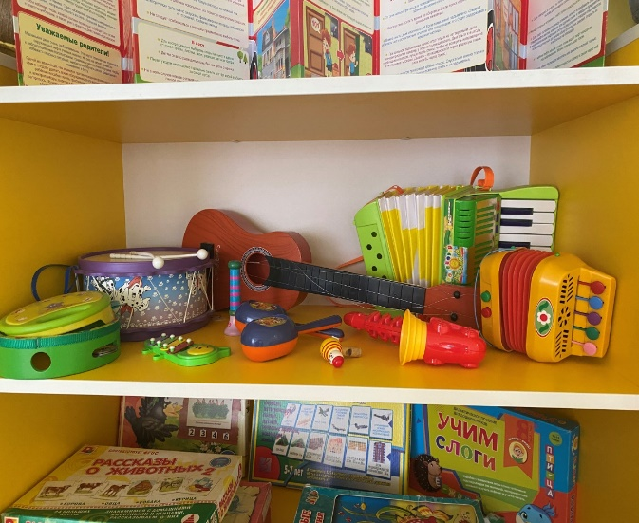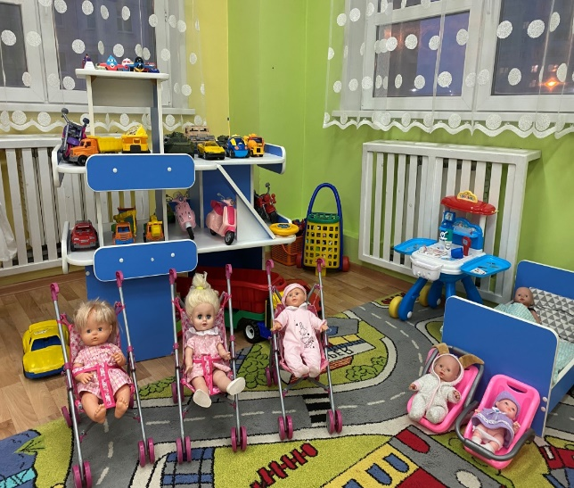

Все оборудование для театрализованной идеятельности и сюжетно-ролевых игры находятся рядом, чтобы в самостоятельной деятельности дети смогли использовать их для развития игры и сами выбрать центр игры и периферию

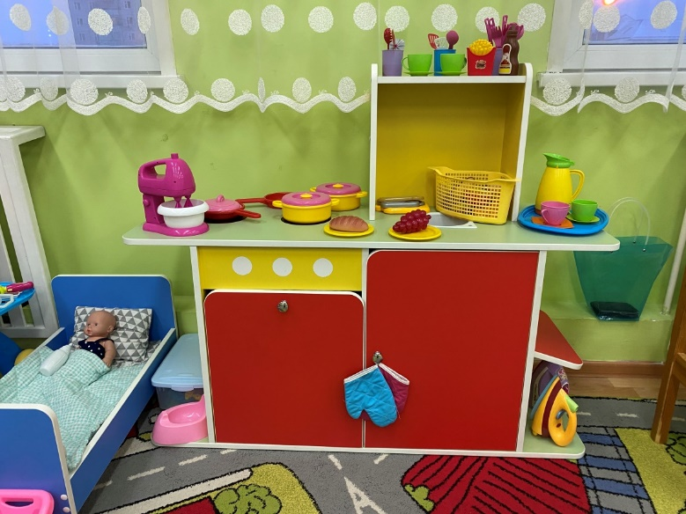

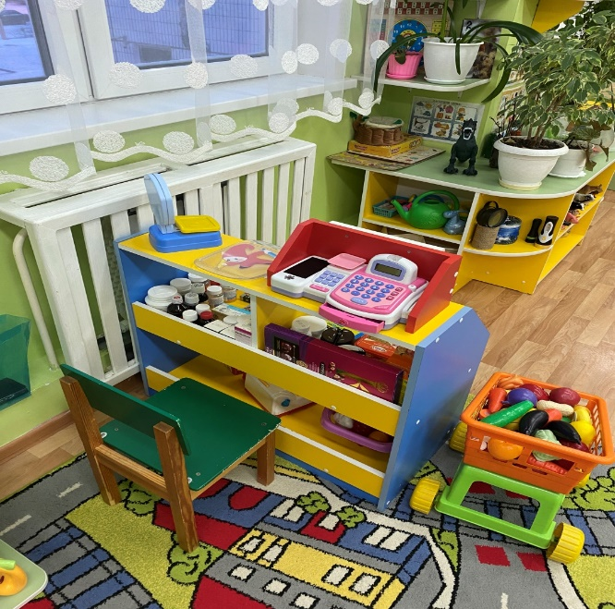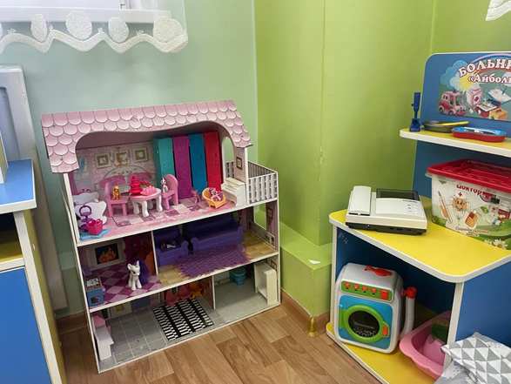

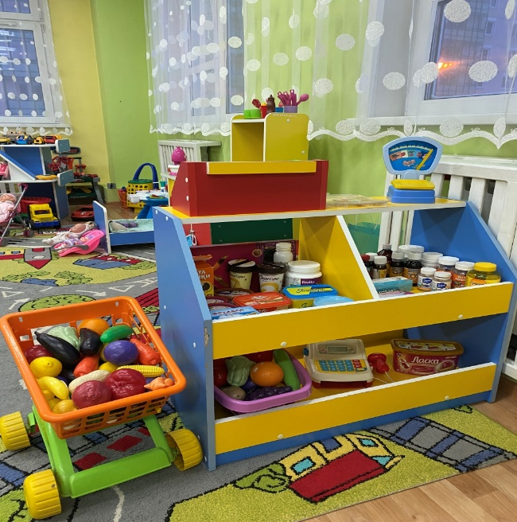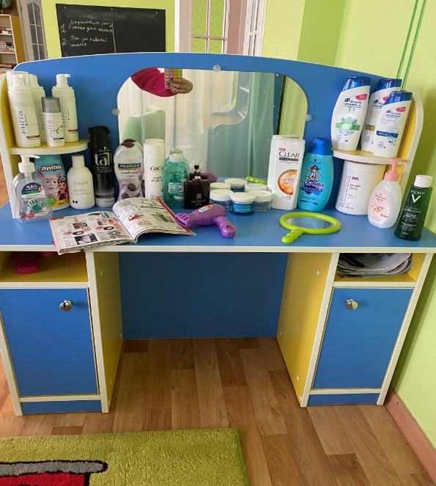

**Центр патриотического воспитания**

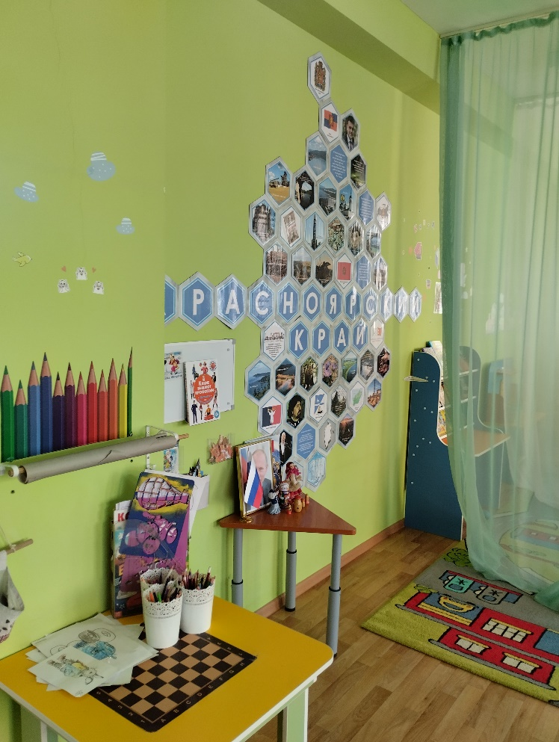

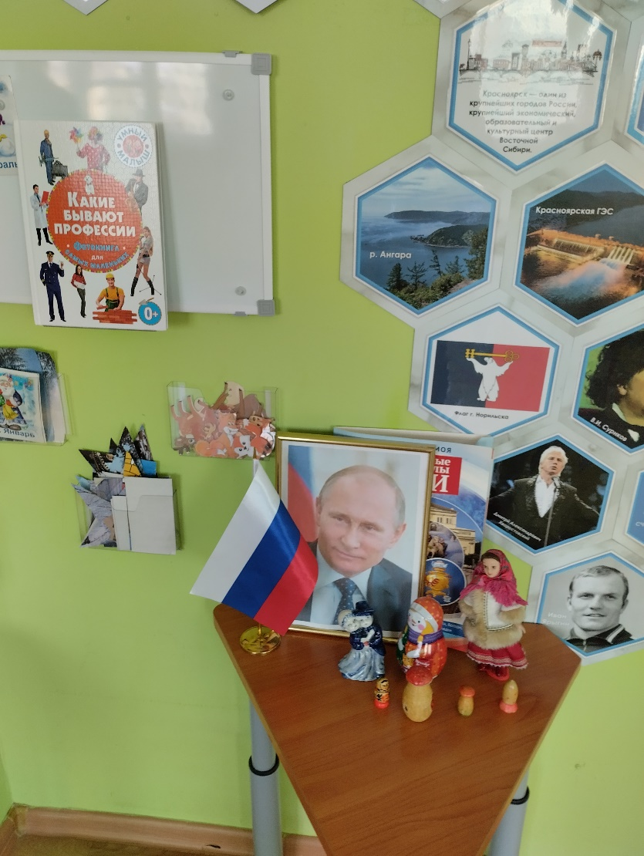

Этот центр используется для закрепления материла, связанного с воспитанием любви к родной стране и малой Родине, по ознакомлению детей с символами России, приобщению детей к русским народным традициям, знакомство с государственными праздниками. Материал к различным культурным и государственным событиям подбираем совместно с детьми и родителями. В центре имеется: Флаг, герб и портрет президента, детская карта России, альбомы и дидактические материалы о столице нашей Родины Москве, о народах России.

Все игровые **центры расположены с учетом мнения детей, практического удобства, так**, что дети имеют возможность свободно заниматься разными видами деятельности, не мешая друг другу.

**Информационный уголок для родителей**

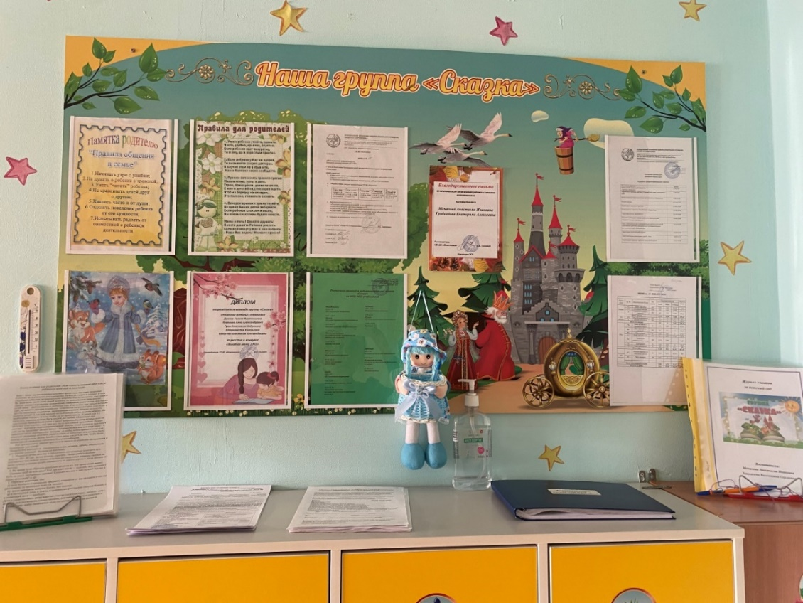

В нашем информационном уголке всегда найдется консультация для родителей, а также папки – передвижки на любую тему.

**Стена успехов:**

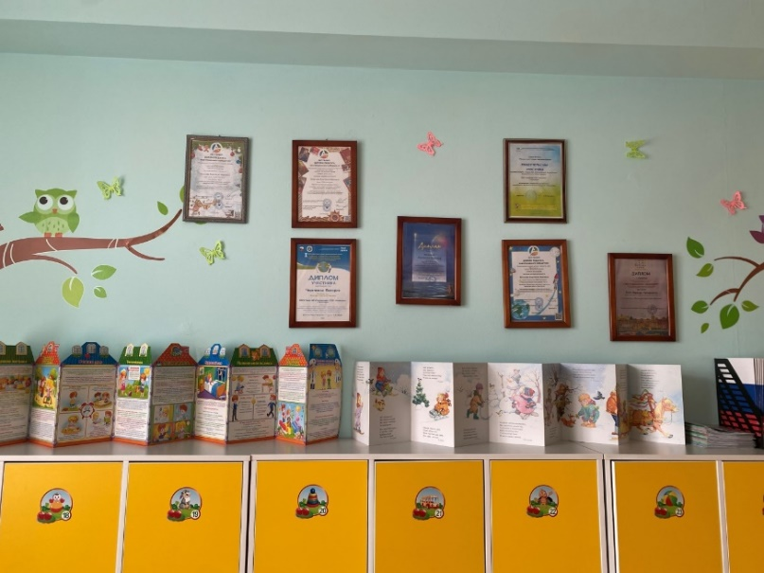- здесь мы размещаем достижения наших воспитанников, педагогов, а также родителей.

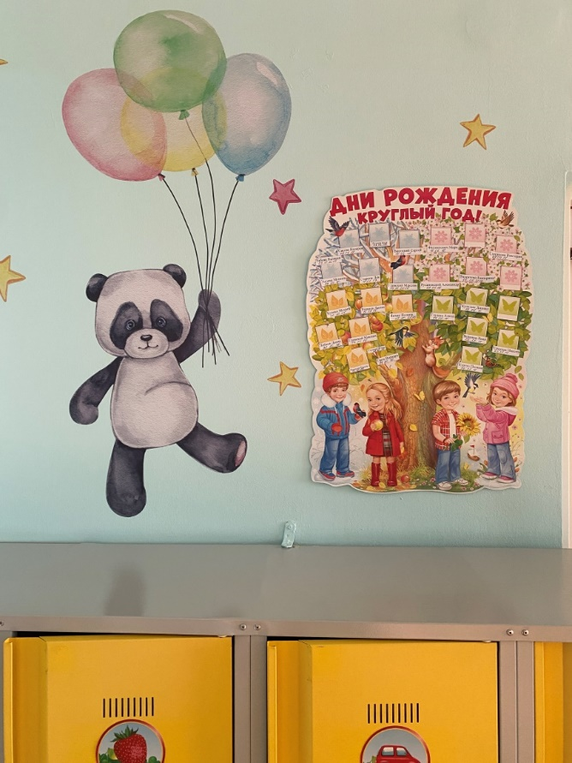

В нашей группе любой знает, когда и у кого день рождения.

В процессе взросления детей все компоненты (игрушки, оборудование, мебель и прочие материалы) развивающей предметно-пространственной среды меняются, обновляются и пополняются педагогами. Как следствие, среда в группе не только развивающая, но и развивающаяся.

